

**QUESTIONNAIRE RAPIDO FORME**

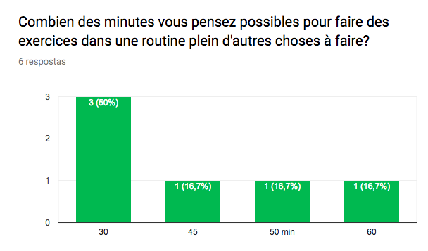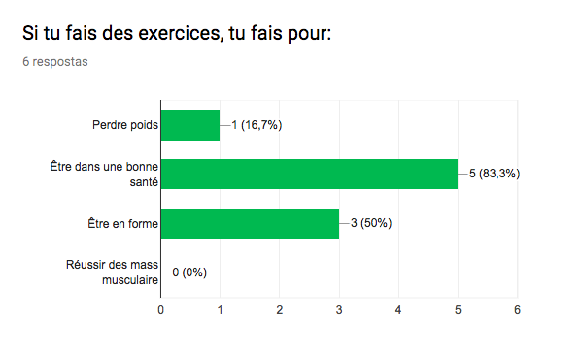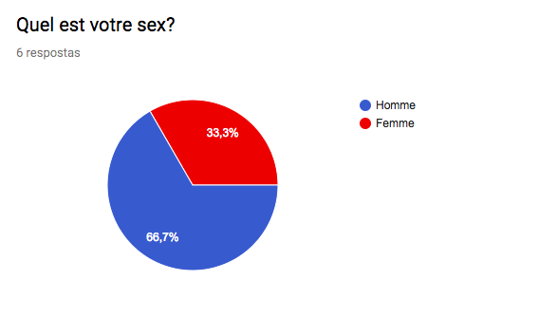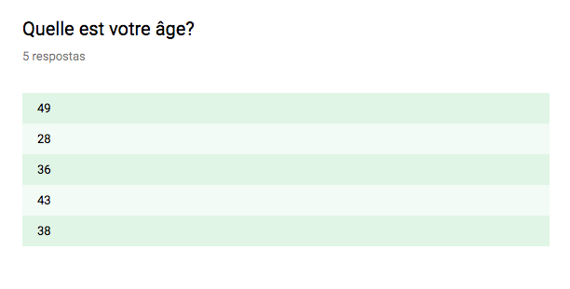

**PROFIL DES UTILISATEURS**

Les trois profils d'utilisateurs obtenus via le formulaire de demande d'application Rapido Forme sont:

Prévalence du public masculin avec un réel intérêt à utiliser une application cellulaire pour faciliter la pratique d'exercices physiques.

Public entièrement adulte avec un âge compris entre 30 et 50 ans.

Les personnes qui ont peu de temps ou veulent se consacrer à des activités physiques pendant une courte période.

**MOODBOARD**

